Práctica Circuitos Electrónicos 6

Informe Prepráctica

Óscar Gómez Borzdynski

Jose Ignacio Gómez García

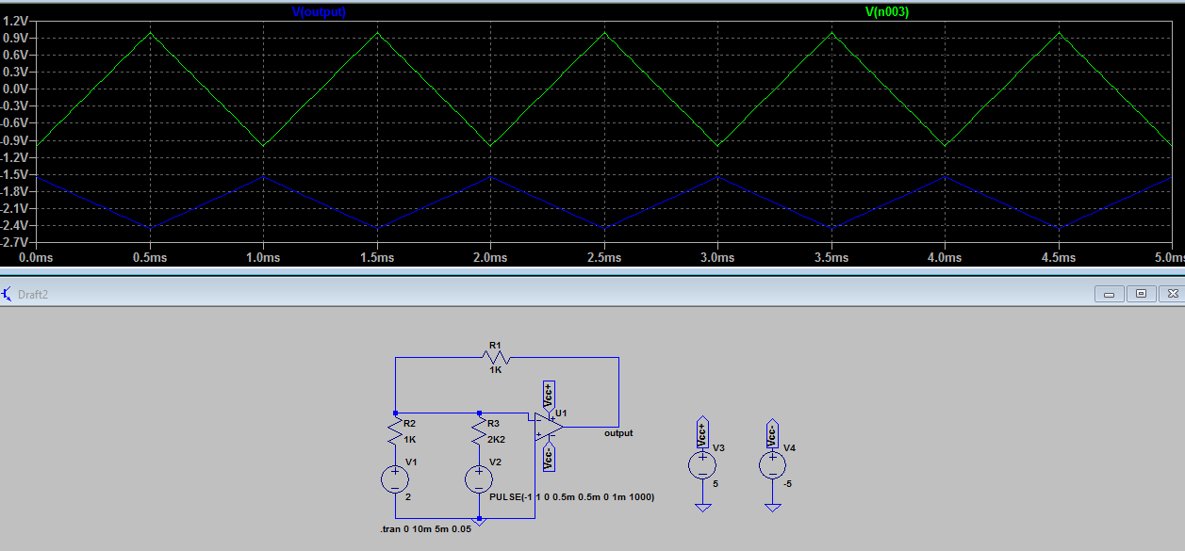

**APARTADO A:** Los valores máximo y mínimo de la señal de salida Vout obtenidos son -1.55V y -2.45V, respectivamente. El valor promedio es de 2V.

**APARTADO B:** La diferencia de fase es de 0.5ms

**APARTADO C:** Los valores teóricos de la tensión de salida obtenidos oscilan entre los -1.55V y los -2,45V. Para obtenerlos, hallamos la ddp entre V1 y Output, luego la ddp entre V2 y output (teniendo en cuenta los valores máximos y mínimos de V2), y posteriormente los sumamos. $I_{1}=\frac{V_{1}}{R_{2}};{Output}_{V_{1}}=V_{1}−I_{1}∗R_{1}$

$I_{2}=\frac{V_{2}}{R_{3}};Output_{V_{2}}=V_{2}−I_{2}∗R_{1}$

**APARTADO D:** A partir de los ±4.5V se aprecia que la señal de Voutput empieza a saturarse.